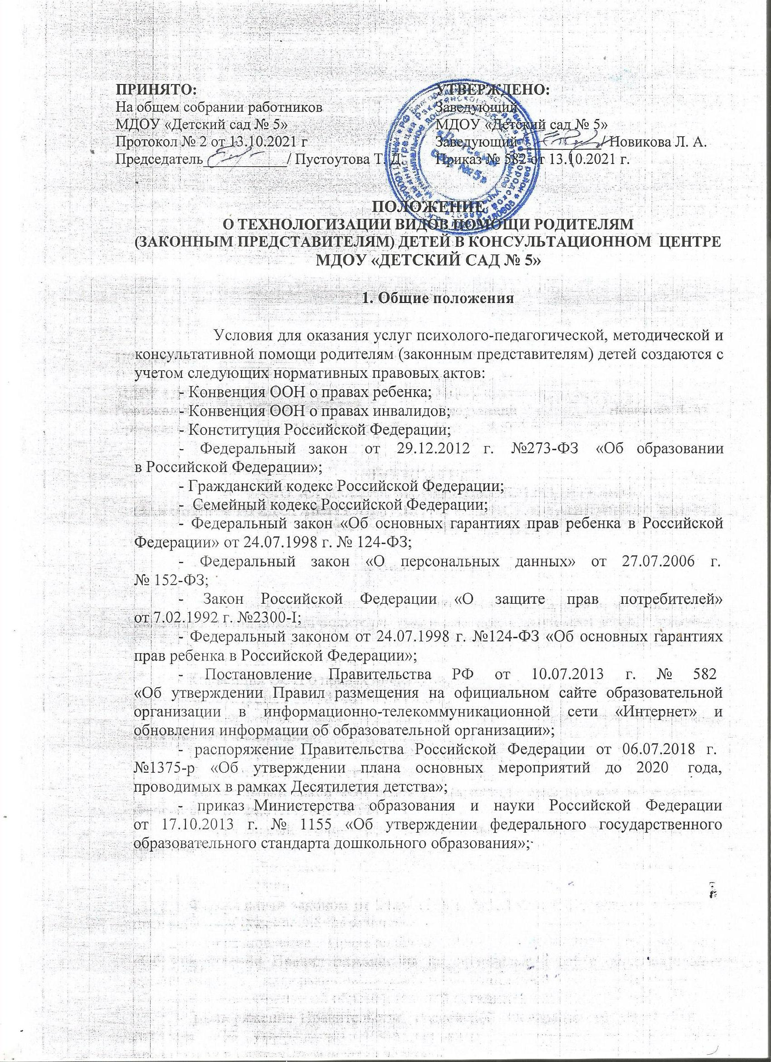

* распоряжение Министерства просвещения Российской Федерации от 01.03.2019 г. № Р-26 «Об утверждении методических рекомендаций по организации процесса оказания психолого-педагогической, методической, консультативной помощи родителям (законным представителям) детей, а также гражданам, желающим принять на воспитании в свои семьи детей, оставшихся без попечения родителей;
* план мероприятий федерального проекта «Поддержка семей, имеющих детей» национального проекта «Образование», утвержденного президиумом Совета при Президенте Российской Федерации по стратегическому развитию и национальным проектам (протокол от 24 декабря 2018 г. № 16);
* постановление Правительства Белгородской области от 26.10.2013 г.

№ 431-пп «Об утверждении Стратегии развития дошкольного, общего и дополнительного образования Белгородской области на 2013-2020 годы»;

* распоряжение Правительства белгородской области от 10.09.2018 г. №476

«Об утверждении плана мероприятий, проводимых в рамках Десятилетия детства, на 2018 – 2020 годы»;

* приказ департамента образования Белгородской области от 24.10.2017 г.

№3056 «Об утверждении примерных положений» («Центр игровой поддержки»,

«Лекотека»);

* приказ департамента образования Белгородской области от 15.11.2018 г.

№2949 «Об организации работы по реализации распоряжения Правительства области от 10.09.2018 г. №476-рп»;

* приказ управления образования администрации Ракитянского района от 31.10.2017 г. № 2332 «Об утверждении примерных положений».
  1. Положение разработано на основе методических материалов для осуществления организационно-аналитической поддержки специалистов Консультационных центров, размещенных на сайте ФГАУ «Федеральный институт развития образования» (www.firo.ru), в том числе сборника материалов «Лучшие практики субъектов Российской Федерации по развертыванию сети центров (служб) оказания психолого-педагогической, диагностической и консультативной помощи родителям с детьми дошкольного возраста, в том числе от 0 до 3 лет, и детьми с особыми образовательными потребностями» /сост. Э.Ф.Алиева, Т.В.Гаврикова, О.Р.Радионова. – М.: Федеральный институт развития образования, 2017.

Настоящее Положение разработано в рамках реализации регионального проекта «Внедрение целевой модели информационно-просветительской поддержки родителей детей раннего и дошкольного возраста на основе разработанных технологий оказания диагностической, психолого-педагогической, методической и консультативной помощи» (№ 10085922) (далее - Проект) и разъясняет содержание и особенности организации и осуществления психолого-педагогической, методической и консультативной помощи родителям (законным представителям) в Консультационных центрах Ракитянского района.

* 1. Положение направлено на обеспечение единых организационных условий для оказания психолого-педагогической, методической и консультативной помощи родителям.
  2. Положение направлено на решение следующих задач:
* повышение качества взаимодействия Консультационных центров и родителей (законных представителей);
* обеспечение координации и единства подходов к организации и функционированию системы поддержки получения детьми дошкольного образования в семейной форме;
* своевременное выявление родителей (законных представителей), нуждающихся в психолого-педагогической, методической и консультативной помощи;
* создание вариативных условий для получения дошкольного образования детьми, имеющими различные недостатки в физическом и (или) психическом развитии, с учетом особенностей здоровья и численности таких детей, проживающих на территории Ракитянского района;
* обеспечение возможности бесплатного получения услуг в различной форме (очной или дистанционно) для любого лица, которому такая возможность гарантирована.
  1. С целью оказания психолого-педагогической, методической и консультативной помощи родителям, образовательная организация создает условия для организации индивидуальной и коллективной (подгрупповой) работы со следующими категориями граждан:
* родители детей дошкольного возраста, не посещающих детские сады;
* родители, чьи дети получают дошкольное образование в семейной форме;
* родители детей дошкольного возраста, в том числе от 0до 3 лет, получающих услуги дошкольного образования в дошкольной образовательной организации;
* родители детей раннего и дошкольного возраста с ограниченными возможностями здоровья и инвалидностью;
* родители, нуждающиеся в помощи при воспитании детей, имеющих различные проблемы в поведении, развитии, социализации.
  1. Система оказания различных видов помощи родителям (законным представителям) обеспечивает повышение компетентности родителей в вопросах воспитания и развития ребенка раннего и дошкольного возраста, прав родителей и детей и направлена на пропаганду позитивного и ответственного отцовства и материнства, значимости родительского просвещения, укрепления института семьи и духовно-нравственных традиций семейных отношений.
  2. Положение распространяется на Консультационный центр, созданный в МДОУ «Детский сад № 5»
  3. Основными моделями оказания услуг в Консультационном центре являются: консультативная, психолого-педагогическая и диагностическая.

# Основные понятия, используемые в Положении

Для целей настоящего Положения, применяемые в нём, термины и определения имеют следующее значение.

* 1. **Получатель услуги** – родитель (законный представитель) ребенка, имеющий потребность в получении психолого-педагогической, методической и консультативной помощи по вопросам организации образования (воспитания и обучения) ребенка, с целью решения возникших проблем в развитии, обучении, воспитании и социализации ребенка, предотвращения возможных проблем в освоении образовательных программ и планирования собственных действий в случае их возникновения, получения информации о собственных правах, правах

ребенка в сфере образования. Перечень категорий получателей услуг указан в п. 1.4 настоящего Положения.

* 1. **Услуги психолого-педагогической, методической и консультативной помощи** – услуги, оказываемые родителям (законным представителям) по вопросам обучения и воспитания ребенка. Услуга оказывается как однократная помощь получателю, в форме консультирования по возникшим вопросам продолжительностью не менее 45 минут. Конкретное содержание услуги (психологическая, педагогическая, методическая, консультативная помощь) определяется при обращении за получением услуги, исходя из потребностей обратившегося гражданина.
  2. **Консультационный центр** – структурное подразделение образовательной организации, созданный в целях оказания услуг получателям услуг.
  3. **Специалист Консультационного центра** – лицо, привлеченное Консультационным центром для оказания услуг получателю услуги, обладающее соответствующими знаниями, навыками, компетенциями, имеющее соответствующее образование, в том числе дополнительное профессиональное образование.
  4. **Очная консультация** – консультация, проводимая в здании, оборудованном необходимым образом для обеспечения доступности, включая доступность для лиц с ограниченными возможностями здоровья. Помещение для оказания услуги должно обеспечивать конфиденциальность консультации. Рекомендуется, чтобы данное помещение располагалось на первом этаже и обеспечивало возможность свободного размещения необходимого оборудования, а также лиц, участвующих в процессе оказания услуги, и оснащено мебелью и необходимым оборудованием.
  5. **Выездная консультация** – консультация по месту жительства получателя услуги или в выделенном для проведения консультации помещении (например, в сельской школе, детском саду, доме культуры и т.д.). Консультант должен иметь с собой оборудование, позволяющее обращаться к текстам нормативным правовых и иных актов, осуществлять поиск необходимой информации в сети «Интернет», отправлять письма по электронной почте, а также возможность демонстрации информации на экране получателю услуги. Право на выездную консультацию предоставляется отдельным категориям граждан по решению Консультационного центра (например, инвалиды первой и второй групп, граждане, воспитывающие ребенка в неполной семье и являющиеся единственным законным представителем ребенка раннего и дошкольного возраста, не обучающегося в образовательной организации и др.).
  6. **Дистанционная консультация** – может быть оказана по выбору получателя услуги посредством телефонной связи, а также связи с использованием Интернет-соединения. Рекомендуется предоставлять родителям (законным представителям) выбор удобного им телекоммуникационного сервиса из имеющихся в доступе в Консультационном центре. Рекомендуется, чтобы как минимум один телекоммуникационный сервис позволял осуществлять видеосвязь с получателем услуги и демонстрацию ему на экране текстов нормативных правовых и иных актов, другой информации.
  7. **Психолого-педагогическая помощь** – комплекс коррекционно- развивающих и организационно-методических мероприятий, нацеленных на

создание оптимальных условий психического и социального развития ребенка раннего и дошкольного возраста, развития его возможностей в процессе социально организованного взаимодействия с родителями (законными представителями) и окружающим миром.

# Характеристика основных моделей оказания психолого-педагогической, диагностической и консультативной помощи родителям (законным

**представителям) детей раннего и дошкольного возраста в Консультационных центрах**

* + - 1. **Консультативная модель** направлена на создание необходимого информационного и мотивационного поля ранней психолого-педагогической помощи, активное включение родителей (законных представителей) ребенка раннего и дошкольного возраста в целенаправленный развивающий процесс.
         1. Консультативная модель позволяет воздействовать на три группы факторов: объективное влияние родителей, развитие личности самого ребенка, способы общения и взаимоотношения в семье.
         2. Консультативная помощь включает в себя создание информационного поля по следующим направлениям:
    - информация о закономерностях развития ребенка и его индивидуальных особенностях;
    - направления и средства развивающего взаимодействия взрослых с ребенком;
    - информация об услугах, оказываемых детям раннего и дошкольного возраста и их семьям специалистами Консультационного центра.
      * 1. Виды консультаций: консультации в помещении Консультационного центра (очная консультация), консультации по месту жительства родителя (законного представителя) или в выделенном для проведения консультации помещении (выездная консультация), консультации, осуществляемые дистанционно с использованием телекоммуникационных сервисов (дистанционная консультация).
        2. Направления консультирования: социально-психологическое, логопедическое и медицинское.

Основными видами **социально-психологического консультирования** являются: плановое групповое, индивидуальное, по запросу.

Плановое групповое консультирование осуществляется чаще на родительских собраниях или по плану работы Консультационного центра с группой заинтересованных родителей.

Особенностью индивидуального консультирования родителей является отсутствие жалоб (запроса) родителей (законных представителей). В этом случае педагоги дошкольной образовательной организации проявляют тревогу, беспокойство, т.е. являются «заказчиком» консультации с целью каких-то изменений детско-родительских отношений или родительской позиции.

Консультирование родителей по запросу осуществляется по разным поводам и разделяется на виды в зависимости от индивидуальных особенностей родителей и их проблем – это возрастно-психологическое, поведенческое и семейное консультирование.

Возрастно-психологическое консультирование осуществляется в целях контроля за ходом психического развития ребенка на основе представлений о нормативном содержании и периодизации этого процесса.

Целью поведенческого консультирования является обеспечение новых условий для научения, т.е. выработка нового обуславливания и на этой основе помощь родителям в овладении новым типом поведения (например: формирование новых социальных умений, овладение психологическими целями саморегуляции, снятие стресса, избавление от эмоциональных травм).

Семейное консультирование ставит своей целью совместное с психологом образовательной организации изучение проблемы члена (членов) семьи для изменения ролевого взаимодействия в семье и обеспечения возможностей личностного роста.

Основными направлениями **логопедического консультирования**

являются:

* + - предупреждение, диагностика и коррекция проблем речевого развития, психологических особенностей дошкольников;
    - повышение психолого-педагогической компетентности родителей (законных представителей), воспитывающих детей раннего и дошкольного возраста.

Основными задачами Консультационного центра в рамках логопедического консультирования являются:

* + - оказание всесторонней помощи родителям (законным представителям) в обеспечении условий для развития речи детей;
    - оказание консультативной помощи родителям (законным представителям) по различным вопросам воспитания, обучения и развития детей дошкольного возраста;
    - оказание содействия в социализации детей дошкольного возраста;
    - проведение комплексной профилактики различных отклонений в психическом и речевом развитии детей дошкольного возраста;
    - обеспечение взаимодействия между дошкольной образовательной организацией и семьями воспитанников.

**Медицинское консультирование** – это организационно- медицинская работа, обеспечивающая проведение профилактических мероприятий, санитарно-просветительской работы, включающей консультирование семей по вопросам физического развития, укрепления и сохранения здоровья ребенка, взаимодействие с учреждениями здравоохранения по вопросам оказания медицинской помощи детям, внедрения новых эффективных форм профилактики и оздоровления детей раннего и дошкольного возраста

Задачами медицинского консультирования являются:

* + - получение объективной информации о физическом состоянии здоровья детей раннего и дошкольного возраста;
    - анализ физического, нервно-психического развития здоровья детей для планирования профилактических и оздоровительных мероприятий;
    - осуществление эффективной организационно-медицинской работы в дошкольной образовательной организации, своевременное внесение соответствующих коррективов в медицинское обслуживание детей с учетом их возрастных и индивидуальных особенностей;
    - проведение консультационно-просветительской работы с работниками образовательной организации и родителями (законными представителями) по вопросам физического развития и оздоровления детей раннего и дошкольного возраста.
  1. Основной целью **психолого-педагогической модели** работы Консультационного центра является психолого-педагогическая помощь родителям (законным представителям), направленная на выявление потенциальных возможностей ребенка, создание психолого-педагогических условий для его гармоничного психического и социального развития.
     1. Психолого-педагогическая помощь реализуется в процессе индивидуальных и групповых занятий педагога и развивающего взаимодействия родителей с ребенком. Индивидуальные занятия с ребенком проводятся с участием родителей и выполняют обучающую функцию, помогая родителям в освоении различных способов взаимодействия с ним. Указанные задачи решаются и на групповых занятиях. Субъектом развивающей деятельности модели являются педагоги Консультационного центра и родители (законные представители) ребенка, совместно создающие ребенку необходимую развивающую среду.
     2. В процессе проведения занятий родители (законные представители) обеспечиваются методическими и дидактическими материалами:
     + комплекты лекций по теме занятия;
     + информационные брошюры;
     + дидактические материалы для занятий на дому (по различным образовательным областям);
     + интерактивные материалы (аудио- и видеозаписи);
     + методические пояснения (инструкции) по применению дидактических материалов и др.
     1. Формами реализации психолого-педагогической модели могут быть лектории, семинары, родительские клубы, консультации специалистов (педагогов, юристов, психологов, педиатров, иммунологов и т.п.).
  2. **Диагностическая модель** работы Консультационного центра основывается на предположении дефицита специальных знаний у родителей (законных представителей), которые позволили бы им принять правильное решение, и предполагает оказание помощи в виде вынесения диагностического заключения, которое послужит основой для организационных решений, в том числе состоящих в посещении других специалистов.
     1. Диагностическая модель является базовой по отношению ко всем остальным функциям Консультационного центра и определяет содержательную основу их реализации.
     2. Оценка индивидуального развития ребенка осуществляется путем проведения двух форм диагностики: педагогической и психологической.
        1. Педагогическую диагностику (оценку индивидуального развития ребенка) осуществляет педагог с учетом выстроенной в дошкольной образовательной организации системы оценки качества дошкольного образования.
        2. Психологическую диагностику (оценку индивидуального развития ребенка) проводит педагог-психолог только с письменного согласия родителей (законных представителей).

Писходиагностика отклонений в поведении и развитии ребенка проводится с целью решения следующих диагностических задач:

* + - определить степень обоснованности жалоб родителей на поведение и развитие ребенка;
    - оценить состояние психического развития ребенка для выявления и квалификации дефекта развития, его природы (в случае, если жалобы родителей полностью или частично обоснованы);
    - на основании решения первых двух задач сформулировать дальнейшие диагностические цели (личностная характеристика родителей, родительского отношения и взаимоотношений с ребенком, отношений в семье в целом).
      1. Психологическая диагностика развития ребенка помимо решения собственных задач позволяет также определить степень обоснованности жалоб родителей. Психологическая помощь родителям и детям должна осуществляться во всех случаях, но содержание ее различно в зависимости от жалоб родителей и возможных детерминант:
    - психологическая неграмотность родителей;
    - искаженное родительское отношение;
    - психопатология родителей;
    - детерминанты обоснованных жалоб родителей;
    - психическое недоразвитие ребенка;
    - задержка психического развития ребенка;
    - поврежденное психическое развитие ребенка;
    - искаженное психическое развитие ребенка;
    - дисгармоничное психическое развитие ребенка;
    - нарушение развития личностной сферы ребенка.

3.2.3. Диагностическая модель реализуется в ходе индивидуального обследования уровня психофизического развития, углубленной психолого- педагогической диагностики отклонений в развитии, проводимой в индивидуальной форме, в ходе наблюдения за ребенком в естественной и специально организованной деятельности, при проведении эпикризной и рубежной (при переходе на следующий возрастной этап) диагностики.

# Алгоритм внедрения моделей оказания психолого-педагогической, диагностической и консультативной помощи родителям (законным

**представителям) детей раннего и дошкольного возраста**

* + - 1. Выбор модели (моделей) оказания психолого-педагогической, диагностической и консультативной помощи родителям (законным представителям) для реализации в Консультационном центре осуществляется руководителем образовательной организации совместно со специалистами с учетом:
    - наличия необходимых специалистов в Консультационном центре и уровня их квалификации;
    - наличия материально-технических условий для осуществления различных форм работы с родителями (законными представителями);
    - анализа запросов родителей (законных представителей) на реализацию той или иной модели оказания помощи.
      1. Для внедрения модели (моделей) оказания психолого-педагогической, диагностической и консультативной помощи разрабатывается план внедрения и мониторинг его результативности.
      2. Экспертиза эффективности внедренной модели (моделей) оказания психолого-педагогической, диагностической и консультативной помощи родителям (законным представителям) в Консультационном центре осуществляется специалистами муниципальных органов управления образования – членами рабочей группы Проекта в соответствии с описанием моделей, представленным в разделе 3 настоящего Положения.
      3. Оценка деятельности Консультационных центров по реализации модели (моделей) оказания психолого-педагогической, диагностической и консультативной помощи родителям (законным представителям) осуществляется в течение всего времени получателями услуги.
      4. Инструменты для оценки эффективности реализации модели (моделей) оказания психолого-педагогической, диагностической и консультативной помощи родителям (законным представителям) и определения уровня удовлетворенности получателей услуг разрабатывается специалистами Консультационного центра самостоятельно.